Практическая работа 7. Введение в ООП: Двумерные массивы
(2 часа)

Цель работы: изучить основные принципы построения объектно-ориентированных программ при помощи классов и интерфейсов на языке C#. Развить навыки создания, обработки и вывода элементов двумерных массивов.

Теоретические сведения
Двумерный массив – это совокупность элементов, распределённых по двум измерениям. Его можно представить в виде таблицы с m строками и n столбцами. Объявление двумерного массива почти ничем не отличается от объявления одномерного, за исключением того, что при объявлении двумерного массива нужно указывать размер каждого измерения в квадратных скобках (Рисунок 1).
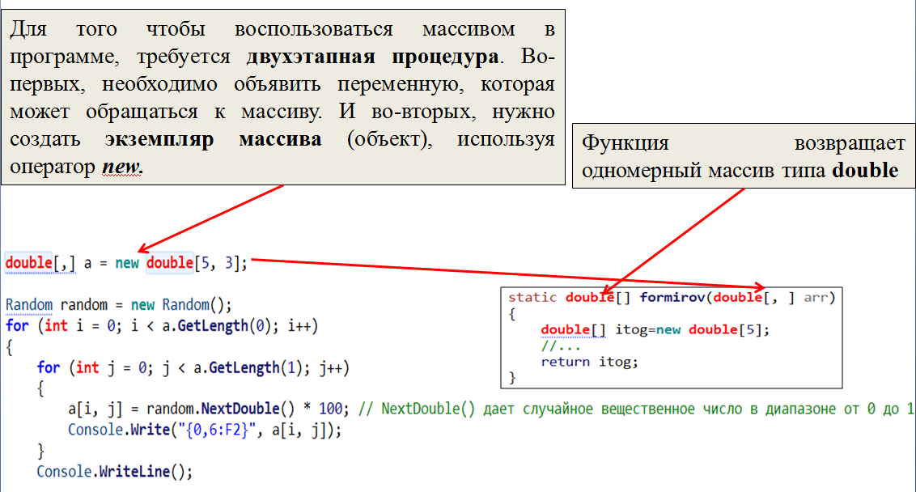
Рисунок 1
Иногда появляется такая нужда, чтобы в проекте Windows Forms присутствовала консоль (например, для Debug'a). Чтобы вывести консоль в проекте Windows Forms, можно настроить его как консольное приложение. Для этого нужно перейти в «Параметры проекта», и установить тип вывода «Консольное приложение».
При организации взаимодействия окна консоли и приложения Windows Forms можно также использовать промежуточные одномерные массивы для сохранения отдельных строк (Рисунок 2).
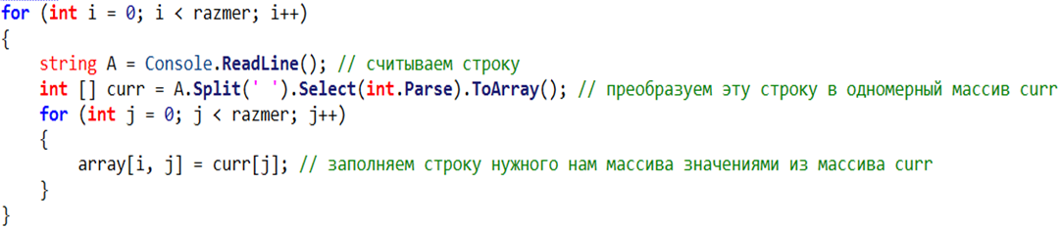
Рисунок 2
Задания для практической работы
Задание 1. Работа с двумерными массивами
Создать класс, который с помощью своих методов будет создавать двумерный массив (с помощью датчика случайных чисел) Выводить его на экран в виде текстовой переменной и обрабатывать его следующим образом (по вариантам).
1) С помощью датчика случайных чисел сформировать целочисленную матрицу А[5][7] и вывести ее на экран. Сформировать одномерный массив, каждый элемент которого является суммой положительных элементов каждой строки исходной матриц.
2) С помощью датчика случайных чисел сформировать целочисленную матрицу А[4][5] и вывести ее на экран. Вернуть количество положительных элементов в исходной матрице.
3) С помощью датчика случайных чисел сформировать целочисленную матрицу А[8][8] и вывести ее на экран. Сформировать одномерный массив, каждый элемент которого является суммой положительных элементов каждого столбца исходной матриц.
4) С помощью датчика случайных чисел сформировать целочисленную матрицу А[4][6] и вывести ее на экран. Вернуть количество отрицательных элементов в исходной матрице.
5) С помощью датчика случайных чисел сформировать целочисленную матрицу А[6][8] и вывести ее на экран. Сформировать одномерный массив, каждый элемент которого является суммой отрицательных элементов каждой строки исходной матриц.
6) С помощью датчика случайных чисел сформировать целочисленную матрицу А[7][9] и вывести ее на экран. Вернуть количество четных элементов в исходной матрице.
7) С помощью датчика случайных чисел сформировать целочисленную матрицу А[5][5] и вывести ее на экран. Сформировать одномерный массив, каждый элемент которого является суммой отрицательных элементов каждого столбца исходной матриц.
8) С помощью датчика случайных чисел сформировать целочисленную матрицу А[9][8] и вывести ее на экран. Вернуть количество нечетных элементов в исходной матрице.
9) С помощью датчика случайных чисел сформировать целочисленную матрицу А[11][6] и вывести ее на экран. Сформировать одномерный массив, каждый элемент которого является максимальным элементом каждой строки исходной матриц.
10) С помощью датчика случайных чисел сформировать целочисленную матрицу А[9][5] и вывести ее на экран. Вернуть произведение всех положительных элементов массива.

Задание 2. Взаимодействие Windows Forms программы с консолью
Общая часть: Выведите в TextBox двумерный массив размером АхА, заданный при помощи консоли (размер задается через консоль).
1) Найти среди элементов, расположенных выше побочной диагонали, элемент с максимальным четным значением (вывести на экран значение найденного элемента).
2) Удалить при выводе на экран из массива все строки, содержащие нулевые элементы.
3) Найти среди элементов, расположенных левее среднего столбца (число столбцов // 2), элемент с максимальным нечетным значением (вывести на экран значение найденного элемента).
4) Определить номера строк матрицы, которые полностью состоят из отрицательных элементов. Если таких строк нет, выдать соответствующее сообщение.
5) Найти среди элементов, расположенных выше главной диагонали, элемент с минимальным значением (вывести на экран значение найденного элемента).
6) Поменять местами первую строку с последней.
7) Найти среди элементов, расположенных выше средней строки (число строк // 2), элемент с максимальным четным значением (вывести на экран значение найденного элемента).
8) Поменять местами первый столбец с последним.
9) Найти среди элементов, расположенных по краям, элемент с максимальным значением (вывести на экран значение этого элемента).
10) Вывести в текстовое окно все строки, в которых чередуются четные и нечетные элементы.

Контрольные вопросы:
1) Какие методы и свойства можно использовать при реализации пользовательского класса для доступа и изменения значений элементов двумерного массива?
2) Как можно использовать двумерные массивы для хранения и обработки данных в программе?

